Mechelen 26 maart 2021
Beste ouders

Het overlegcomité heeft woensdag 24 maart 2021 beslist dat de lessen in de week voor de paasvakantie opgeschort worden in het lager en secundair onderwijs. Het doel hiervan is een verdere verspreiding van het coronavirus in te dijken en de kwetsbare groepen te beschermen. Het kleuteronderwijs blijft wel open, hoewel het virus geen onderscheid kent in leeftijd. Ook kleuters kunnen besmet geraken/zijn en het virus overdragen.

Katholiek Onderwijs Vlaanderen adviseerde donderdagavond 25 maart om ook de lessen in het kleuteronderwijs op te schorten.

Het schoolbestuur KITOS volgt het advies van Katholiek Onderwijs Vlaanderen en besliste in samenspraak met de directies om ook de lessen voor de kleuters niet te laten doorgaan van maandag 29 maart tot en met vrijdag 2 april 2021.

Concreet betekent dit voor onze school:

Voor de kleuters:

- Wij voorzien zelf noodopvang voor onze kleuters waarvan de ouders echt geen opvang kunnen voorzien (essentiële beroepen én met attest van de werkgever). Wij zien ons genoodzaakt de kinderen zoveel mogelijk spelmomenten buiten te laten beleven. Zieke kinderen (ook met lichte ziektesymptomen) blijven thuis.
- We stellen een solidariteitsplan op voor deze noodopvang. Concreet betekent dit dat er een beurtrol opgesteld wordt met het volledig schoolteam waarbij elke dag een beperkt aantal leerkrachten van de kleuter- én/of lagere school ‘sport en spel’ zullen geven aan de kleuters.
- Wens je gebruik te maken van deze noodopvang voor je kleuter, contacteer dan je directie Evi Lauwers via 0470/90 37 02
Let op! Je kan hier enkel van gebruik maken na inschrijving!

Voor de leerlingen van de lagere school
Voor de leerlingen van de lagere school organiseert de stad Mechelen waardevolle en fijne noodopvang, i.s.m. o.a. Circolito, YES en YETI.
Deze noodopvang is er alleen voor ouders met essentiële beroepen (met attest van de werkgever) en kwetsbare gezinnen. Inschrijven voor deze noodopvang kan via de website van de stad Mechelen: www.mechelen.be/noodopvang, vanaf vrijdag 26 maart 2021, 12.00 uur.
Wij bedanken de stad Mechelen dat ze dit initiatief in samenspraak met alle onderwijspartners zeer snel hebben opgezet.
Voor verdere vragen over deze noodopvang kan je terecht bij de directie.

- Tijdens de paasvakantie organiseert onze school géén opvang.

We blijven met het schoolbestuur en de directies de situatie op de voet opvolgen. Onder voorbehoud van de evolutie van de pandemie is het streefdoel dat alle leerlingen van het basis- en secundair onderwijs vanaf maandag 19 april opnieuw 100 % contactonderwijs volgen.

Het schoolbestuur bedankt nog eens uitdrukkelijk alle directies en leerkrachten voor hun onaflatende wendbaarheid en inzet. Zij blijven in de vuurlinie staan en zorgen intussen met een groot hart voor al onze kinderen. Wij kunnen hiervoor alleen maar groot respect betonen. Wij zijn ook dankbaar voor de grote solidariteit die er heerst tussen de kleuter- en lagere school.

We zijn er ons van bewust dat deze opschorting van de lessen opnieuw zwaar weegt op heel wat ouders. Wij hadden jullie kinderen nog heel graag in de klas bezig gezien. Laten we samen nog even volhouden. Samen krijgen we het virus zeker klein! Samen op weg naar betere tijden!

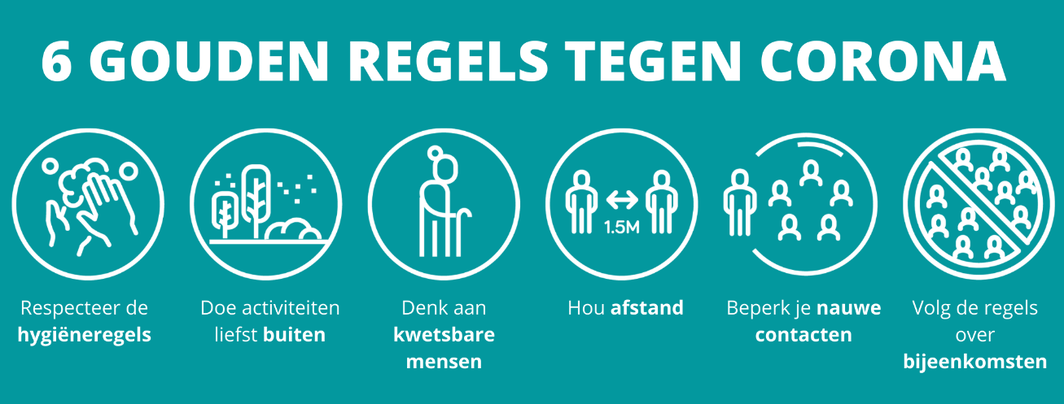

Het schoolbestuur vzw KITOS

Francis Van Caer, afgevaardigd bestuurder Rita Dunon, voorzitter

